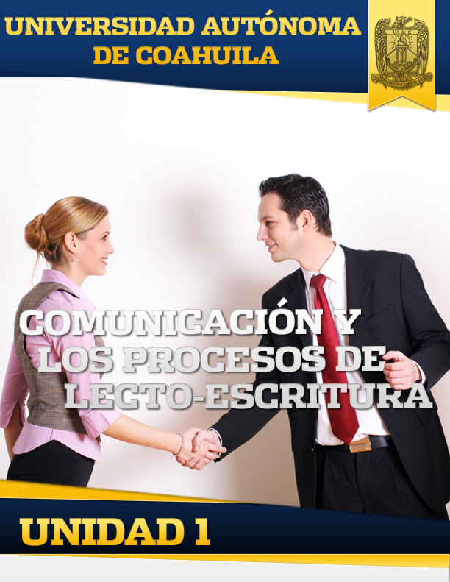

Introducción A La Unidad

El lenguaje es uno de los instrumentos más poderosos de los seres vivos. El lenguaje se puede clasificar, explicar, definir, delimitar, expandir, procesar, utilizar, diseñar, crear, modificar; pero eso sí, sigue constituyendo un enigma: como en el caso del huevo y la gallina, todavía no hay acuerdo sobre qué fue primero, ¿el ser pensante o el lenguaje? Por lo pronto, en lo que surgen nuevas evidencias y directrices en el estudio del lenguaje y los procesos comunicativos, en este bloque abordaremos algunas teorías pretendiendo dar cuenta de la brumosa figura del lenguaje. Trataremos de no ser crípticos y exponer de la manera más clara posible estos dos temas: el lenguaje y su utilización para constituir comunicación. Adelante.

Objetivo Específico De La Unidad

Identificar, ordenar e interpretar las ideas, datos y conceptos, explícitos e implícitos, en un texto, considerando el contexto que lo genera y el que lo recibe, a partir de las características del proceso comunicativo.

Mapa De Temas

Evaluación De La Unidad

|  |  |
| --- | --- |
| EVALUACIÓN | PORCENTAJE |
| Actividad Guión | 6% |
| Actividad Ensayo | 6% |
| Evaluación de la Unidad | 3% |
| TOTAL | 15% |

Actividades De La Unidad

|  |  |  |
| --- | --- | --- |
| TEMA | SUBTEMA | ACTIVIDAD |
| EL LENGUAJE | Orígenes y caracterización.  Lenguajes verbales y no verbales: definiciones y tipología. | Guión Elementos del Lenguaje |
| EL PROCESO DE LA COMUNICACIÓN | ¿Qué es la comunicación?  Intención comunicativa. | Ensayo: Proceso de la Comunicación. |

Ejercicios De La Unidad

|  |  |  |
| --- | --- | --- |
| TEMA | SUBTEMA | EJERCICIO |
| EL LENGUAJE | Orígenes y caracterización. | -Conceptualizando  -Foro Comentando. |
| EL LENGUAJE | Lenguajes verbales y no verbales: definiciones y tipología. | -Los lenguajes  -Definiciones de funciones. |
| EL PROCESO DE LA COMUNICACIÓN | ¿Qué es la comunicación? | -Definiendo la comunicación. |
| EL PROCESO DE LA COMUNICACIÓN | Intención comunicativa. | -Contexto y educación no presencial. |